Ekološko djelovanje u okviru sata razrednika
Vlado Halusek

1. UVOD
Malo i mirno mjesto, Podravske Sesvete, iz gradskog gledišta izgleda ekološki čisto. Međutim, iz mjesnog gledišta izgleda ekološki prilično zagađeno jer u mjestu ima sedam plinskih bušotina. Jedna plinska bušotina je od središta mjesta udaljena oko 500 metara (slika 1.). Na toj bušotini često gori plinska baklja, a kolaju priče da se tu spaljuje razni kemijski otpad koji se u noći dovozi kamionima. Osim toga, zbog blizine rijeke Drave dosta ima problema s pitkom vodom, a tlo u sve većoj mjeri zagađuju poljoprivrednici primjenom suvremenih agrotehničkih sredstava. Odrasli mještani ne pokazuju zainteresiranost za ekološke probleme osim pojedinačnih istupa. Stoga se pokušalo djelovati na učenike u smislu senzibiliziranja njihovog ekološkog stava.
Slika 1. Plinska bušotina u središtu mjesta.
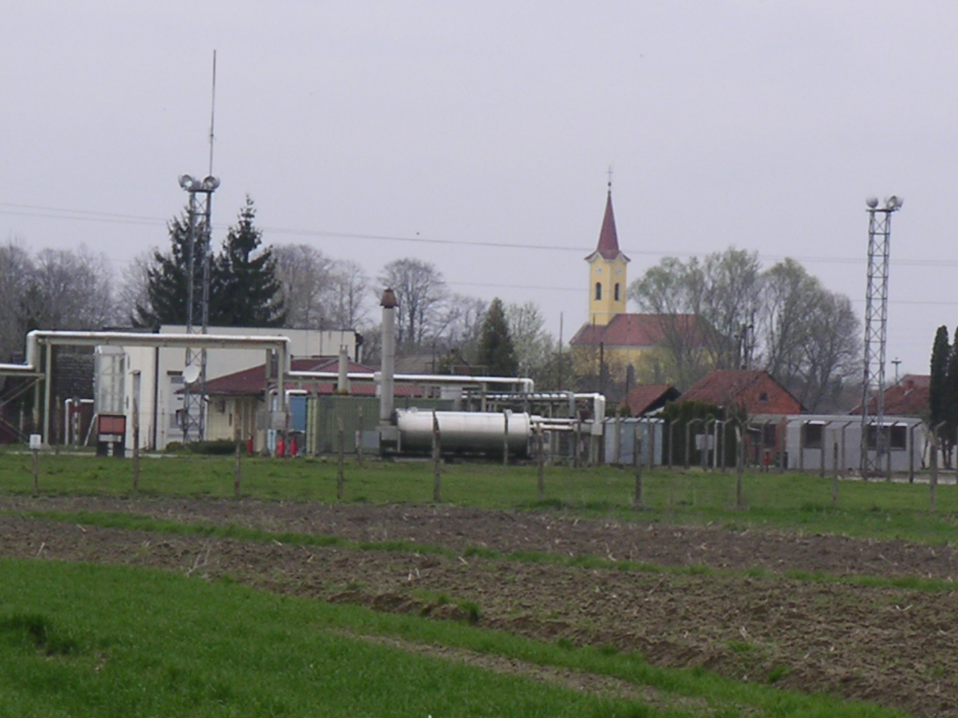
Ekološki sadržaji u višim razredima osnovne škole nalaze se u okviru raznih predmeta kao priroda, biologija, kemija, fizika, geografija i tehnička kultura. Osnovni problem je u tome što se to uglavnom obrađuje i usvaja usmenim metodama (Borić i Novoselić, 2002.). Postoje i drugačiji pokušaji obrađivanja ekoloških tema koji pokazuju bolje rezultate usvajanja kao na primjer upotreba računala (Borić i Peko, 2003.). Međutim, obrada ekoloških tema uglavnom se izvodi rutinski zbog teoretskog usvajanja tih sadržaja. Tu se javljaju i problemi koji se odnose na nedovoljnu educiranost učitelja za uspješno ekološko educiranje učenika (Uzelac, 1996.). Osnovni problem kod svih načina ekološkog educiranja je u tome što izostaje konkretno ekološko djelovanje učenika. Zbog toga su u novije vrijeme pokrenuti razni projekti kao „Međunarodna eko škola“ (Strugar, 2003.). Ovdje je opisan jedan ekološki projekt u sklopu sata razrednika.

2. METODOLOGIJA RADA
Projektom je obuhvaćeno 24 učenika osmog razreda Područne škole Podravske Sesvete koja je dio Osnovne škole Kloštar Podravski. Projekt se odnosi na razdoblje od ožujka do lipnja 2004. godine, a djelovanje je predviđeno u okviru sata razrednika. S obzirom da je to bio slabiji razred po učenju i vladanju postavljena je pretpostavka da učenici nisu zainteresirani za ekološke probleme i nemaju razvijen pravilan ekološki stav. Tako je postavljen i cilj projekta: poticanje učenika na razmišljanje o ekologiji i formiranje ispravnog ekološkog stava učenika kroz razna ekološka djelovanja. Planirano je učenike anketirati o njihovom poimanju ekološkog zagađenja lokalnog okoliša i na osnovu toga pokrenuti razna ekološka djelovanja usmjerena na formiranje pravilnog ekološkog stava učenika.

3. REZULTATI
3.1. Analiza ankete učenika
- Moje mjesto je ekološki:
Odgovori: nezagađeno (0%), malo zagađeno (29.6%), jako zagađeno ( 51.9%), ne razmišljam o tome (3.7%), nemam dovoljno informacija o zagađenosti (14.8%).
- Informacije o zagađenosti:
Odgovori: saznajem sam(a) (33.3%), dobivam od roditelja ili prijatelja (25%), dobivam u školi (36.1%), dobivam od drugih stručnih osoba (2.8%), nemam (2.8%).
- Ekološki nas zagađuju:
Odgovori: industrijski pogoni (47.5%), postupci odraslih osoba (30%), postupci mlađih osoba (15%), neki drugi izvori zagađenja (7.5%), ništa nas ne zagađuje (0%).
- O ekologiji je potrebno:
Odgovori: više razgovarati (95.7%), razgovarati kao i do sada (4.3%), manje razgovarati (0%), ne razgovarati (0%).
- Svojim primjerom djelujem ekološki:
Odgovori: pozitivno (55.6%), negativno (3.7%), različito - ovisno o trenutnoj situaciji (18.5%), ne znam (22.2%).
- Ja mogu ekološki pozitivno utjecati na:
Odgovori: mlađe od sebe (40.5%), svoje vršnjake (19%), svoju obitelj (23.8%), odrasle osobe (9.5%), nikoga (7.1%).
- Ja želim ekološki pozitivno utjecati na:
Odgovori: mlađe od sebe (22.6%), svoje vršnjake (27.4%), svoju obitelj (19.4%), odrasle osobe (29%), nikoga (1.6%).
- Ekološki problemi koje sam uočio(la):
Odgovori:
    - sve je zagađeno,
    - nema se gdje kupati,
    - ljudi namjerno bacaju smeće,
    - spaljivanje otrovnih tvari na plinskim bušotinama,
    - novac za vodoprivredu odlazi nekome u džep,
    - svaki treći čovjek umire od raka,
    - od plinova nastaju kisele kiše koje uništavaju biljke,
    - bacanje kemikalija na tlo,
    - jedanput sam bacila omot od čokolade jer nigdje nije bilo koša,
    - bacanje smeća po grabama - to nije fer,
    - zrak zagađen plinovima iz automobila,
    - zagađivanje vode smećem - voda nije pitka,
    - bacanje tvari koje se mogu koristiti za kompost,
    - bacanje smeća koje se ne razgrađuje,
    - ozonske rupe,
    - u Đurđevcu puštaju kanalizaciju u kanal koji prolazi kroz naše mjesto.

- Moji prijedlozi za ekološko djelovanje:
Odgovori:
    - da tvornice prestanu s radom,
    - postaviti plakate koji potiču na razmišljanje o zagađenju,
    - naplaćivati bacanje smeća,
    - pokazati svojim primjerom,
    - ljude ekološki osvijestiti - milom ili silom,
    - više koševa za smeće,
    - reciklirati smeće,
    - manje hidroelektrana jer svaka smanji nivo vode za 0.5 m - 1 m,
    - postaviti znakove zabrane bacanja smeća,
    - smanjiti zagađivanje plinom (paljenje baklji na bušotinama),
    - postaviti kontejnere za odvajanje smeća,
    - pitati ljude koji zagađuju: «Jesu li oni svjesni što rade?»,
    - više međusobnih razgovora o ekologiji,
    - urazumiti ljude koji zagađuju,
    - nešto hitno poduzeti,
    - nadgledati plinske bušotine,
    - razvrstavati otpad,
    - uvesti akcije protiv zagađenja,
    - zabraniti spaljivanje tuđeg smeća u mjestu,
    - zabraniti puštanje plina,
    - staviti pročistač zraka u ispušne lonce automobila i u pogone plinskih bušotina.

3.2. Ekološka djelovanja
Nakon ekološkog upitnika uslijedila su intenzivna ekološka djelovanja prema iskazanim željama učenika. Djelovanja su trajala oko dva mjeseca. Svi učenici su sudjelovali dobrovoljno i aktivno. Plan djelovanja se kontinuirano mijenjao i nadopunjavao prema željama učenika. Sadržaj djelovanja je slijedeći:
1. Vođenje ekološkog dnevnika (slika 2.). Učenici vode ekološki dnevnik u koji zapisuju uočena ekološka zagađenja. Dnevnik sadrži opis zagađenja, datum, vrijeme trajanja i potpis učenika koji je uočio pojavu.

Slika 2. Preslika stranice ekološkog dnevnika
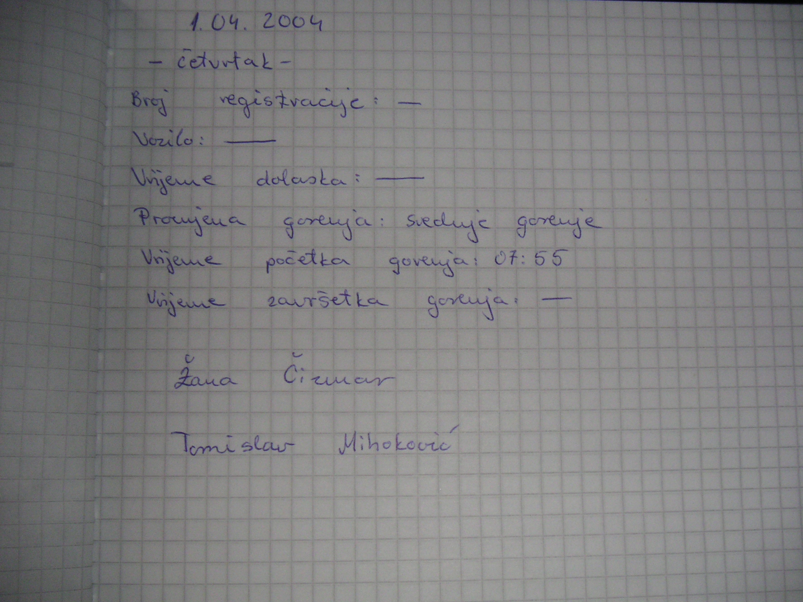

- Zajednički posjet mjestu za odlaganje otpada. Aktivnosti su usmjerene na promatranje sadržaja otpada i razmišljanje o boljim rješenjima za odlaganje otpada.
- Obilježavanje Dana planete Zemlje. Sat razrednika povodom Dana planete Zemlje održan je na mjestu na kojem je zabranjeno bacanje smeća, a ljudi i dalje odlažu otpad iako je to mjesto u blizini kuća. Ovaj sat razrednika je opisan u jednim dnevnim novinama (slika 3.).

Slika 3. Sat razrednika na divljem odlagalištu smeća
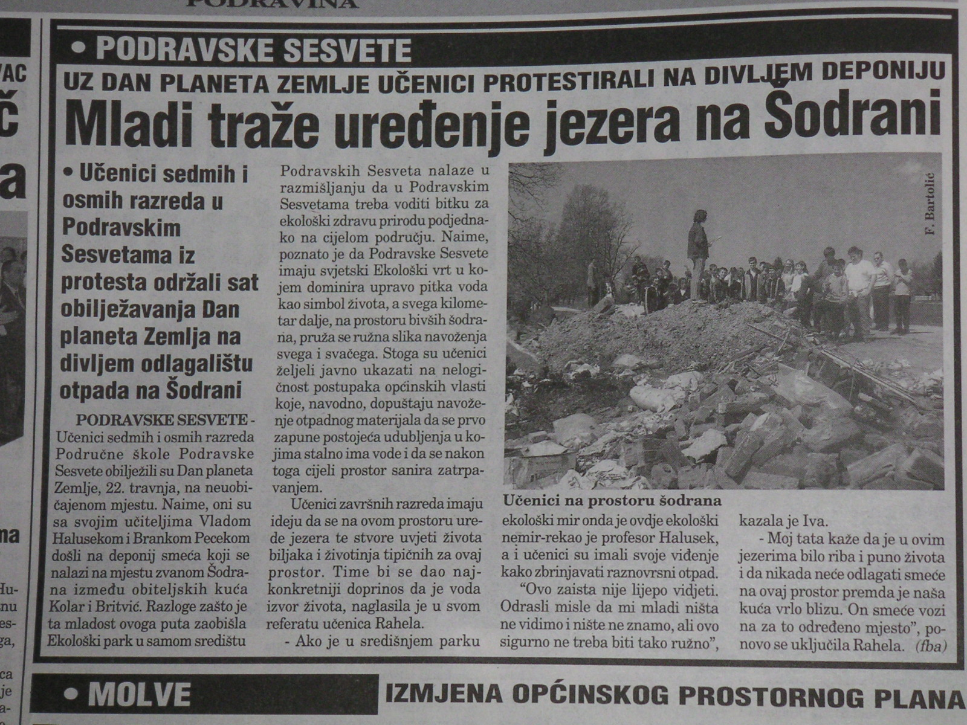

- Upozoravanje na problem pitke vode. Nakon upozorenja učenika o kvaliteti vode za piće škola je dobila rješenje da voda nije za piće tako da je škola dobila automat iz kojeg učenici piju vodu.
- Razgovor s učenicima o upotrebi raznih kemijskih preparata u poljoprivredi i njihovoj štetnosti za okoliš i zdravlje.
- Posjet Centralnoj plinskoj stanici Molve. Učenici su razgledali pogone Centralne plinske stanice Molve, slušali predavanja stručnjaka o zagađenju od plinskih bušotina. Nakon toga su postavljali pitanja o zagađenju svojeg mjesta.
- Zahtjev Općini Podravske Sesvete za postavljanje više koševa za smeće (slika 4.).

Slika 4. Preslika zahtjeva za postavljanje koševa za smeće.
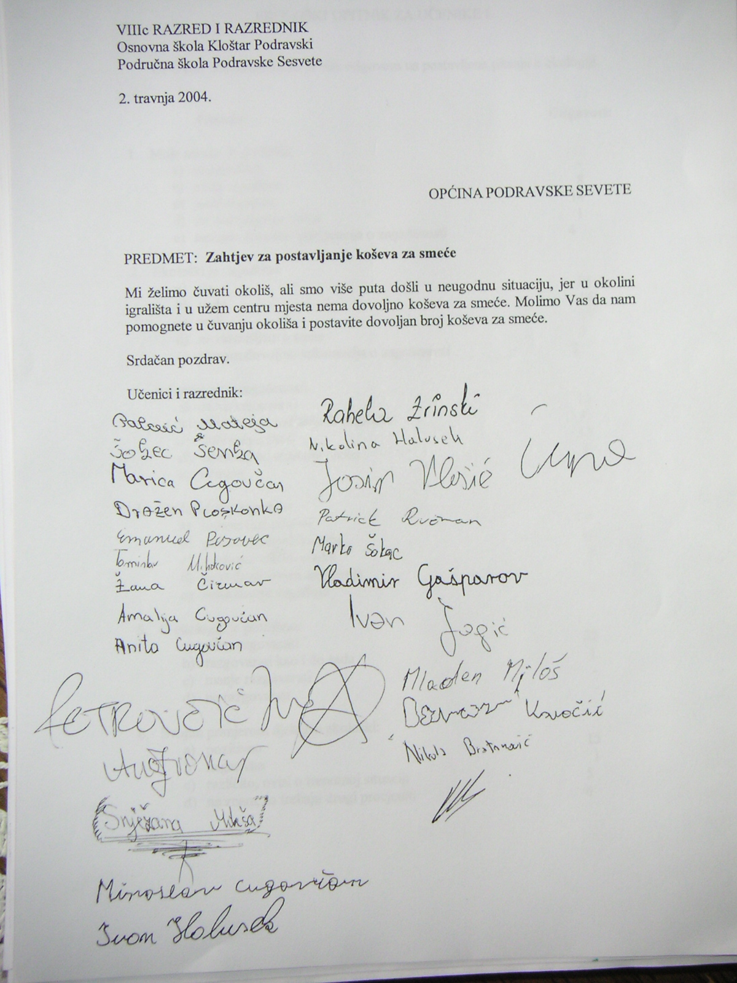

- Izrada zidnih novina o zagađenju okoliša.
- Prijava učenika za natječaj Eko-fotka koji organizira Osnovna škola Ferdinandovac. Učenici su dobili tri fotoaparata od škole s kojima bilježe različite pojave vezane za ekologiju. Primjer takve fotografije je prikazan slikom 1. Na tom natječaju Osnovna škola Kloštar Podravski proglašena je najboljom u Republici Hrvatskoj.

ZAKLJUČAK
Cilj projekta bio je poticanje učenika na razmišljanje o ekologiji i utjecanje na formiranje ispravnog ekološkog stava učenika. Različita ekološka djelovanja poticala su učenike na razmišljanje o ekologiji samim tim što su bila intenzivna i kontinuirana. Svoje razmišljanje o ekološkim problemima učenici su potvrdili tijekom izvođenja ekoloških djelovanja u kojima su aktivno sudjelovali i kontinuirani predlagali dodatne aktivnosti. Utjecaj na formiranje ispravnog ekološkog stava također je ostvaren, ali uglavnom u suprotnom smjeru. Naime, osnovna ideja projekta je bila utjecanje razrednika na formiranje ispravnog ekološkog stava učenika. Međutim, učenici su u znatnoj mjeri ostvarili utjecaj na razrednika. Prije projekta bila je predrasuda da učenike ne zanima ekologija i da vrlo malo razmišljaju o tome tako da i nisu bila velika očekivanja od projekta. To se počelo mijenjati već nakon ekološkog upitnika iz kojeg proizlazi da su učenici vrlo zainteresirani za tu temu i da imaju ozbiljan pristup ekološkim problemima. To se naročito vidi po tome što žele na konkretan način, svojim primjerima djelovati na smanjenje zagađenja. Na početku ekoloških djelovanjima učenici su bili tako konkretni i ozbiljni da su i učitelji počeli razmišljati o svojim pojedinim ekološkim postupcima. Učenici nisu opterećeni raznim manipulacijama i financijskim iskorištavanjima, te probleme shvaćaju daleko realnije od većine odraslih osoba. Osim toga, na njima je budućnost i očekuje se da stečene navike primjenjuju na svoju okolinu, a ako budu svi ispravno razmišljali, veća je šansa da se odupru raznim negativnim pojavama. To smo svi zajedno utvrdili nakon provedenih ekoloških djelovanja.

LITERATURA
1. Borić, E. i Novoselić, D. (2002.), Obrazovanje za očuvanje okoliša. Napredak, 143 (1), 41-46.
2. Borić, E. i Peko, A. (2003.), Razvijanje ekoloških spoznaja učenika osnovne škole. Napredak, 144 (2), 206-212.
3. Strugar, V. (2003.), Hrvatsko školstvo na prijelazu stoljeća (1996.-2003.): stanje, tendencije i pogledi u budućnost. Napredak, 144 (2), 152-167.
4. Uzelac, V. (1996.), Okoliš-obrazovanje-odgajatelj/učitelj. Zagreb: Hrvatski pedagoško-književni zbor.

